IMPLEMENTACIÓN DE SERVIDOR WEB NGINX Y PHP-FPM DESDE CÓDIGO FUENTE

Fecha: 26 de May de 2026

Integrantes:

Daniel Enrique Barrera Ramirez

Hurtado Galván Johan Manuel

Hernandez Bautista Angel Gabriel



OBJETIVO GENERAL
Implementar y configurar un stack web compuesto por NGINX versión 1.31.x y PHP-FPM versión 8.4.x compilados desde código fuente sobre el sistema operativo AlmaLinux, con el propósito de optimizar el rendimiento, la seguridad y el control de configuración del servidor web.

OBJETIVOS ESPECÍFICOS
• Compilar NGINX desde código fuente utilizando el prefijo de instalación en /srv/nginx.
• Compilar PHP 8.4 desde código fuente con soporte para procesamiento de imágenes, manejo de fechas e internacionalización mediante la extensión intl.
• Configurar la comunicación FastCGI mediante sockets UNIX utilizando el archivo /tmp/php84.sock.
• Implementar servicios administrados por SystemD para habilitar el inicio automático de NGINX y PHP-FPM.
• Ajustar permisos y propietarios de archivos para garantizar la comunicación correcta entre NGINX y PHP-FPM.

DESARROLLO DEL PROYECTO
El proyecto inició con la preparación del entorno de trabajo sobre AlmaLinux, realizando la actualización de paquetes del sistema y la instalación de dependencias necesarias para la compilación de software desde código fuente. Entre las herramientas instaladas se incluyeron GCC, Make, OpenSSL, PCRE y bibliotecas de desarrollo necesarias para PHP y NGINX.
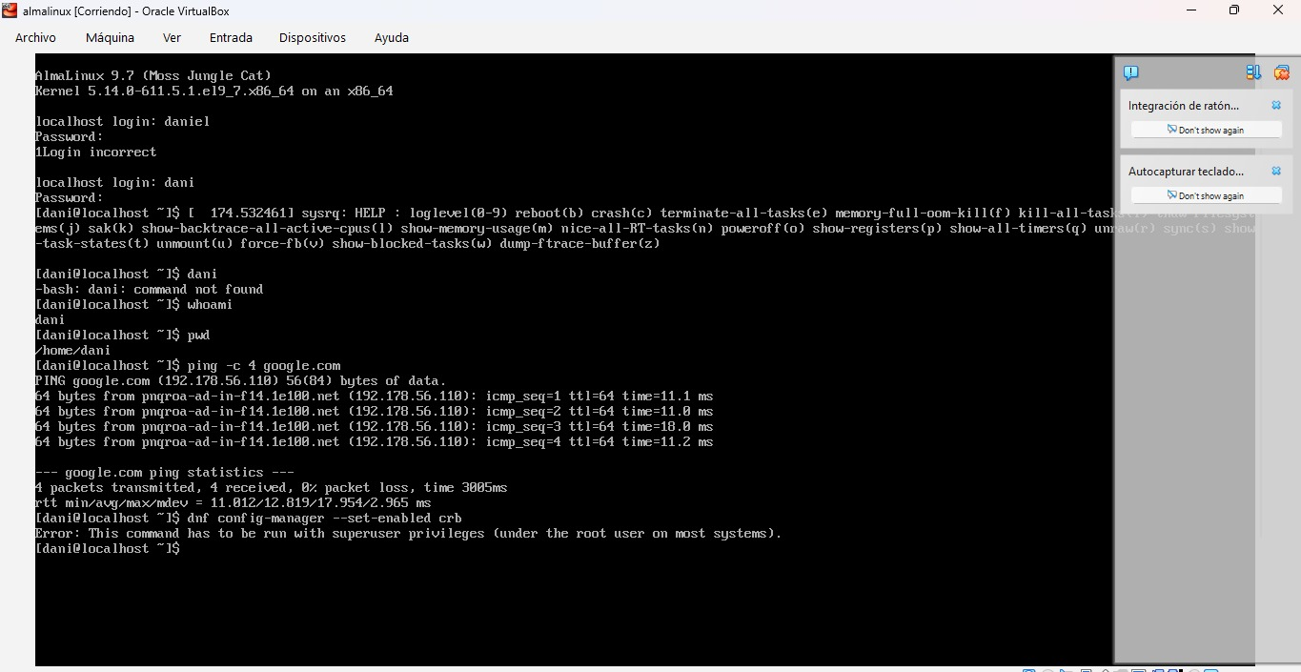
Posteriormente, se descargó el código fuente oficial de NGINX versión 1.31.x y PHP 8.4.x desde sus respectivos repositorios oficiales. La compilación de NGINX se realizó mediante el comando ./configure especificando el prefijo de instalación en /srv/nginx, permitiendo una administración separada de los archivos del sistema operativo.
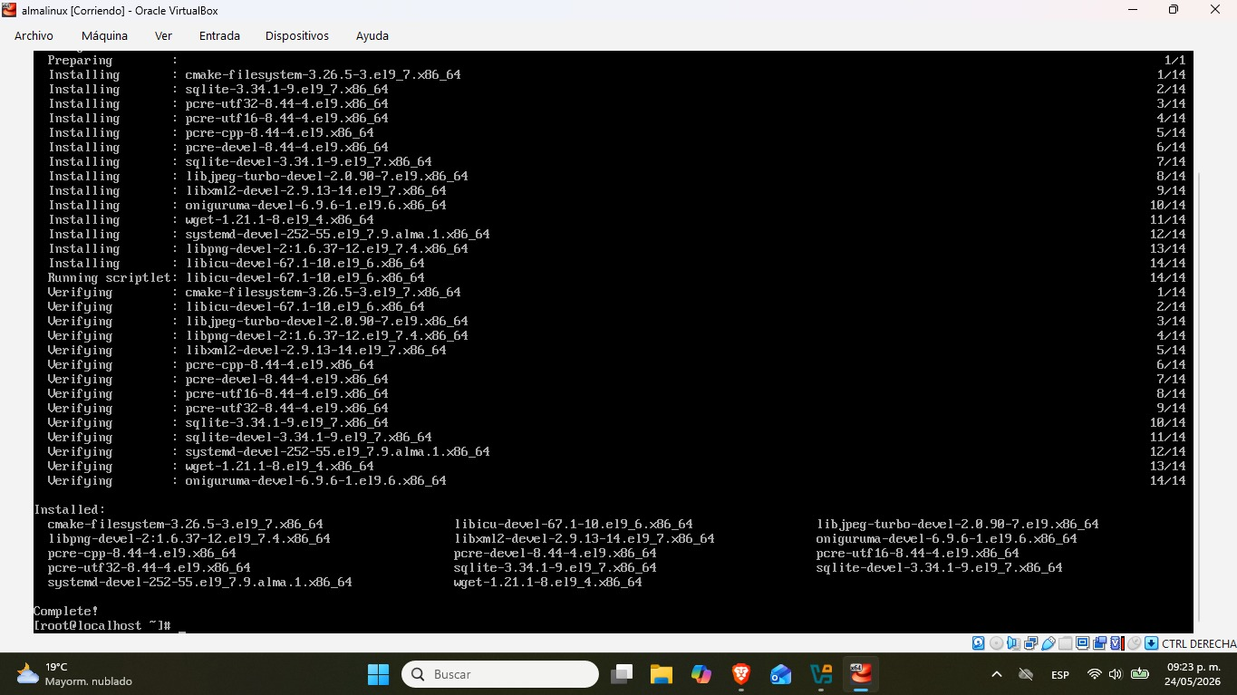
Para PHP-FPM se habilitaron módulos importantes como soporte para imágenes, manejo de fechas e internacionalización mediante la extensión intl. Durante la compilación se configuró el módulo FPM para permitir la ejecución de procesos PHP de forma independiente al servidor web.
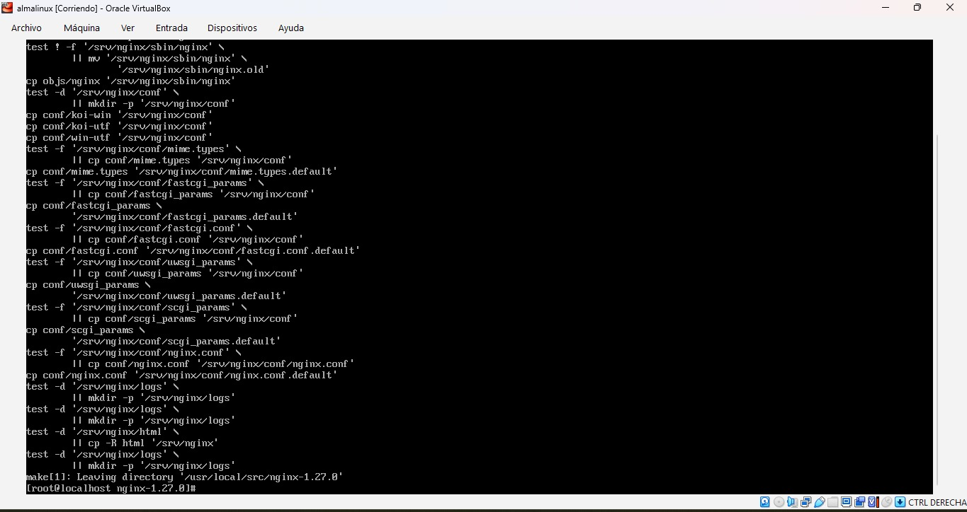
Se procedió a la creación de usuarios y grupos específicos para la ejecución segura de los servicios. El servidor NGINX fue configurado bajo el usuario y grupo nginx:nginx, mientras que PHP-FPM fue configurado bajo php:nginx, permitiendo la interacción controlada entre ambos servicios.
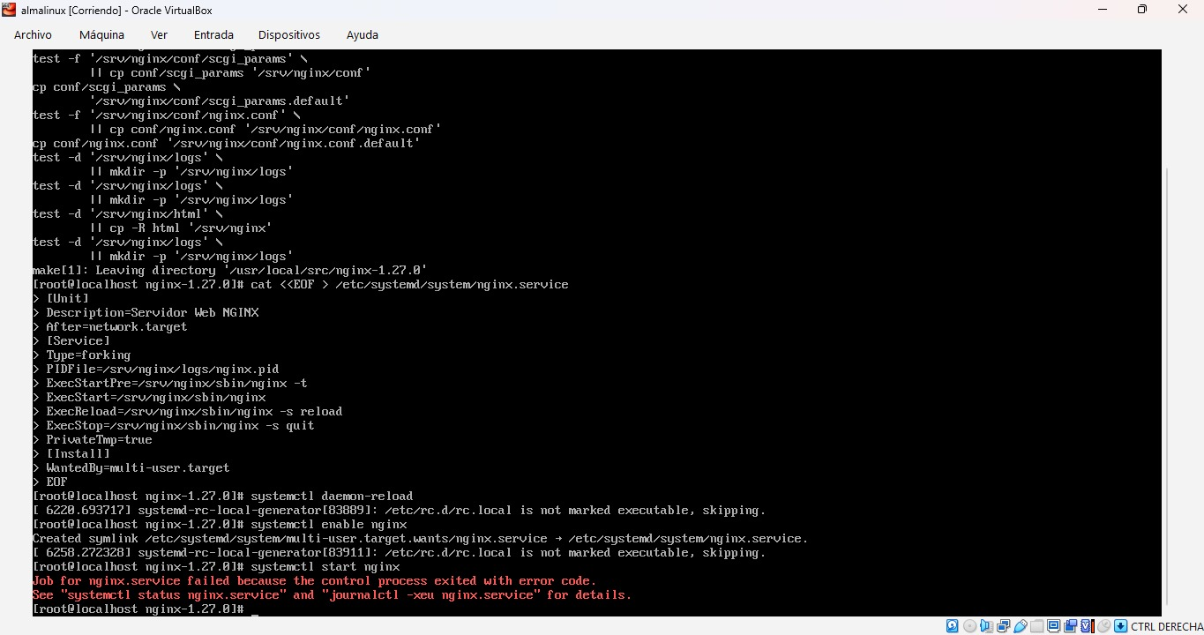
La comunicación entre NGINX y PHP-FPM se implementó utilizando sockets UNIX mediante el archivo /tmp/php84.sock. Esta configuración ofrece una comunicación más eficiente y segura en comparación con el uso de puertos TCP locales.
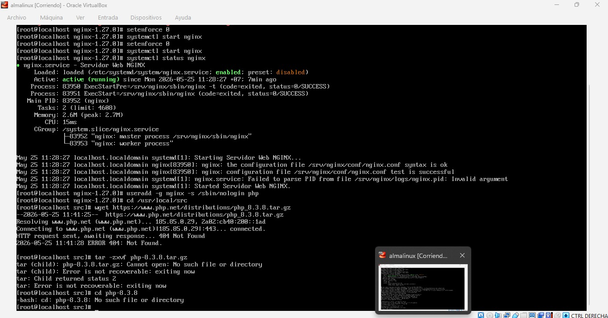
Durante las pruebas iniciales se presentó el error “Permission Denied” debido a restricciones en los permisos del socket UNIX. Para resolver este problema se modificaron los parámetros listen.owner, listen.group y listen.mode dentro de la configuración de PHP-FPM, asignando como propietario al usuario nginx y estableciendo permisos adecuados para permitir el acceso por parte del servidor web.
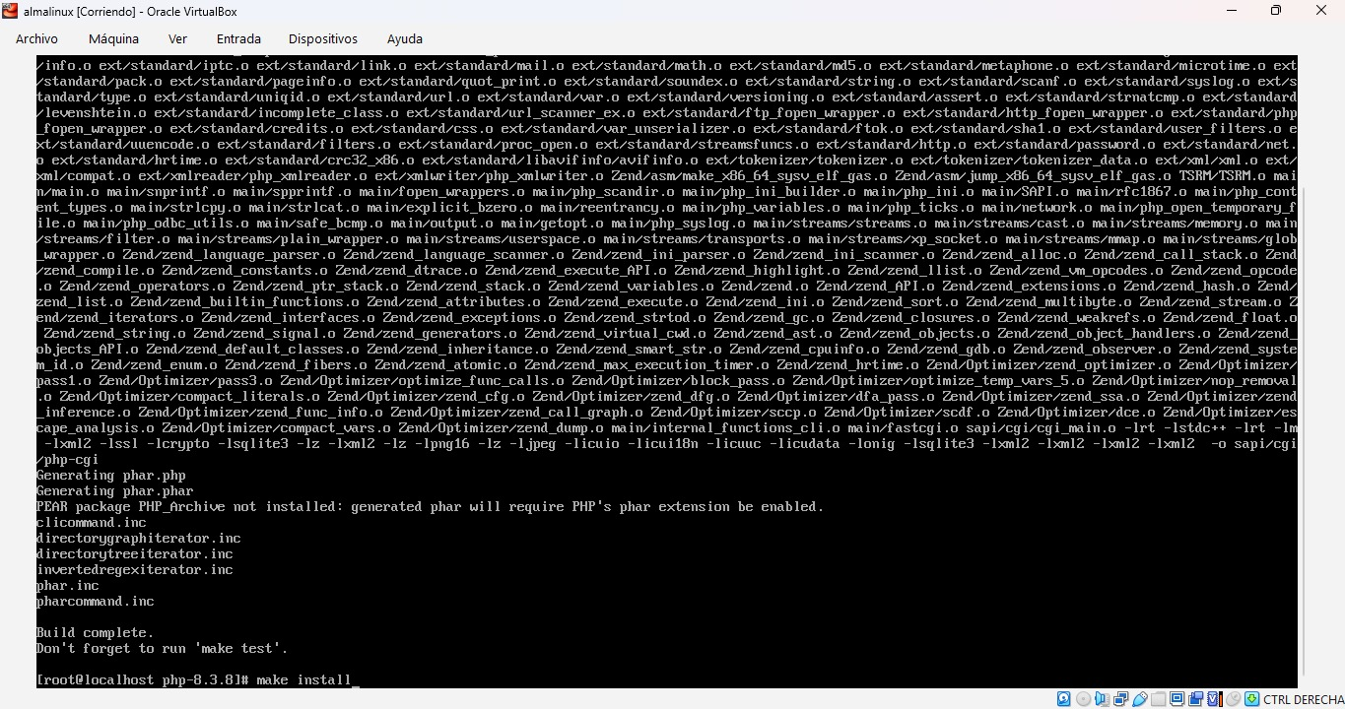
Posteriormente, se desarrollaron archivos de servicio en SystemD para automatizar el inicio y administración de NGINX y PHP-FPM. Los servicios fueron habilitados mediante systemctl enable, permitiendo que ambos componentes iniciaran automáticamente junto con el sistema operativo.
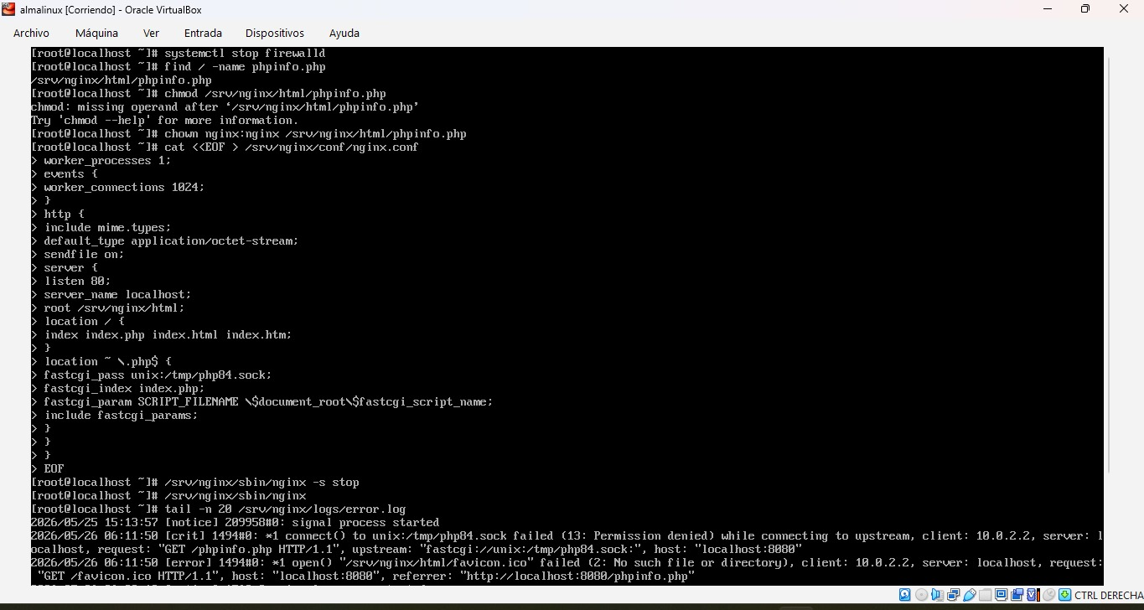

Finalmente, se realizaron pruebas funcionales utilizando archivos PHP de prueba para verificar la correcta interpretación de código dinámico, confirmando la comunicación exitosa entre NGINX y PHP-FPM mediante FastCGI.
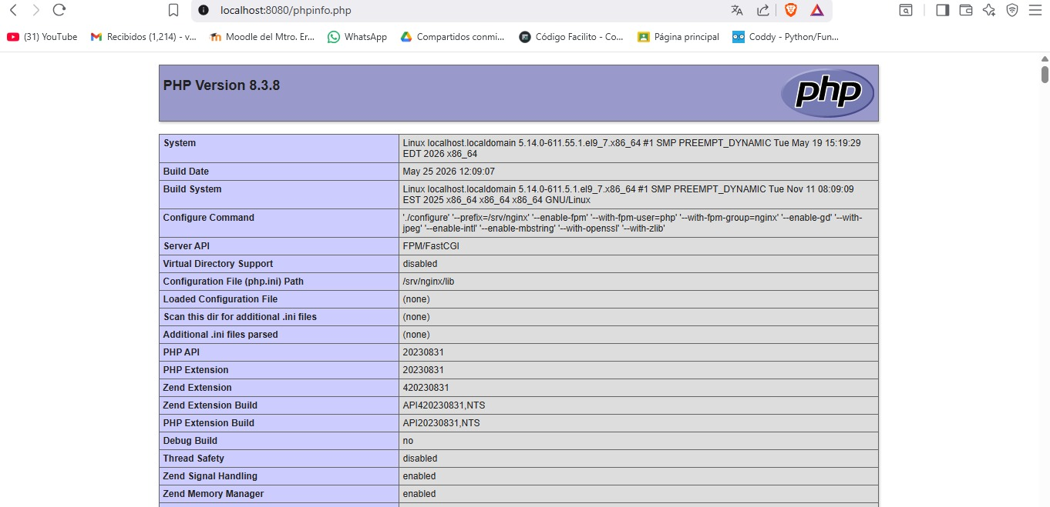

CONCLUSIONES
La implementación de NGINX y PHP-FPM compilados desde código fuente permitió obtener un mayor control sobre la configuración del entorno web, optimizando tanto el rendimiento como la seguridad del sistema. Este proceso también permitió comprender de manera más profunda la arquitectura interna de ambos servicios y la interacción entre ellos mediante FastCGI.
Uno de los principales retos identificados fue la administración de permisos sobre los sockets UNIX, especialmente al enfrentar el error “Permission Denied”. La solución mediante la configuración de los parámetros listen.owner y listen.group demostró la importancia de una correcta gestión de usuarios y permisos dentro de sistemas Linux.
Asimismo, la arquitectura basada en NGINX y PHP-FPM evidenció una alta eficiencia en el manejo de solicitudes web dinámicas, destacando por su bajo consumo de recursos y capacidad de escalabilidad. Finalmente, la implementación de servicios en SystemD facilitó la automatización y administración del entorno, contribuyendo a una operación estable y confiable.

BIBLIOGRAFÍA
NGINX. (2026). NGINX Documentation. Recuperado de https://nginx.org/en/docs/
PHP Documentation Group. (2026). PHP Manual. Recuperado de https://www.php.net/docs.php
AlmaLinux OS Foundation. (2026). AlmaLinux Documentation. Recuperado de https://wiki.almalinux.org/
The Linux Foundation. (2026). SystemD Documentation. Recuperado de https://www.freedesktop.org/wiki/Software/systemd/

